TRAITEMENT D’IMAGE TRAVAUX PRATIQUE

Profil d'intensité des pixels d’une ligne d’une image ET Modification du contraste d’une image.

PAR : HUGUES KANDA MADIMBA

C’est rapport est dans le cadre du TP1 du cours de traitement d’images. Il contient 2 parties. La partie I traite du profil d’intensité d’une ligne de pixels d’une image : il s’agit de représenter graphiquement le profil d’intensité de cette ligne de l’image, de la tracer sur l’image originale et d’analyser et d’expliquer les variations du profil d’intensité obtenu. Cette image pouvant être en niveau de gris ou en couleurs, nous aurons donc des profils d’intensité différents. La partie II est d’arriver à modifier le niveau de contraste d’une image avec au moins trois des algorithmes ou techniques mentionnés dans le cours. Pour aboutir à ces deux objectifs, la bibliothèque opencv et le langage C++ a été utilisée pour traiter les images mentionnées dans ce rapport.

I) Partie I : Profil d’intensité de pixels d’une ligne d’une image

- Instructions pour l’utilisation et l’exécution du programme

le programme permete de calculer le profil d’intensité de pixels d’une ligne d’une image dans cette section, nous allons devoir compiler les fichiers sources. Exécutons la commande make pour générer l’exécutable en se plaçant dans le dossier contenant les fichiers sources. Cette commande nous crée un programme exécutable du nom de tp1. Voici la syntaxe générale nécessaire pour exécuter ce programme :
Dans le dossier où a été généré l’exécutable, Nous exécutons tout simplement(sans paramètres) ./tp1. Notre programme ne prend pas de paramètres lors de son lancement mais plusieurs informations utiles dans le cadre du traitement telles que le type de traitement que vous voulez faire, le nom ou le chemin d’accès de l’image, orientation de la ligne du profil d’intensité, le numéro de la ligne ou de la colonne seront demandées.

Exécution du programme avec une image a niveau de gris :

Testons ce que nous venons de dire plus haut avec une image en niveaux de gris : ./tp1

Nous choisissons de tracer notre ligne de profil d’intensité horizontalement et à la position 130 sur une image nommée image1.tif.

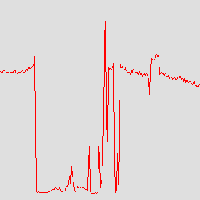
Figure 1 original
Figure 2 – profil d’intensité
Figure 3 – profil d’intensité de la ligne tracée sur l’image

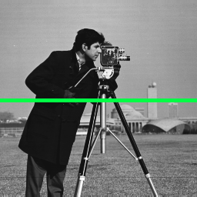

Notre image étant une image en niveaux de gris où visiblement les valeurs sont principalement le noir et le blanc (respectivement 0 et 255 dans l’espace RVB) et notre ligne de profil d’intensité prélevée sur l’image la traversant sur une zone d’alternance entre le noir et le blanc, nous remarquons en ce sens que le graphe de notre profil d’intensité suit et respecte cette variation d’alternance au niveau du changement des valeurs des niveaux de gris et aussi de leur proportion dans l’image.

profil d’intensité d’une image en couleurs

Analysons maintenant l’image en couleurs avec notre programme. La ligne du profil d’intensité suit la direction horizontale à la position 160 sur l’image image2.tif

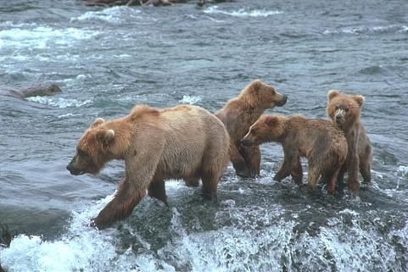
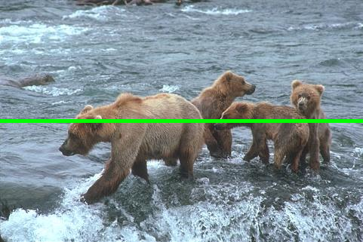

Figure 6 – originale
Figure 7 – profil d’intensité

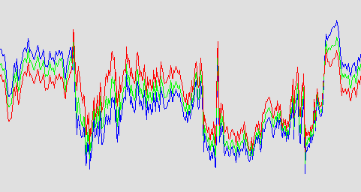

Figure 8 – profil d’intensité

Le traitement passant sur une partie de l’image ayant des zones contenant des pixels avec une très forte concentration en couleur bleu(Figure 7), nous remarquons par conséquent cette caractéristique dans l’image (Figure 8). Nous pouvons effectivement le graphique où la couleur prédominante est le bleu(trois zones notamment où la courbe de la couleur bleu est plus haute que les courbes des deux autres couleurs). Outre le bleu, le vert est la couleur la plus intense dans certaines régions. Nous affirmons donc que le bleu et le vert sont les couleurs qui sont les plus visibles pour les pixels pris en compte par notre profil d’intensité comme illustré avec les deux images suivantes.

Observations :

Observant les deux résultats ci-dessus, nous constatons que les valeurs de profil sur les
deux exécutions respectent les niveaux où la ligne est passée. Par exemple sur la figure 2 ci-
dessus, le niveau de gris est un peu clair avant que la ligne ne traverse le costume noir de la
personne sur l'image, cela est bien représenté sur la figure 3 qui montre comment la valeur
du profil d'intensité chute lorsqu’on atteint la couleur noir du costume. Le même scenario
est constaté lorsque, sur la même photo, la ligne dépasse le costume (la valeur du profil
d'intensité remonte). Ce même raisonnement peut être amené pour les images en couleurs,
mais pour une image couleur, nous obtenons trois profils d’intensité (rouge, vert et bleu).

II) Partie II : Modification du contraste d’une image

Nous allons modifier le contraste de trois images à des fins utiles : révélation de contours ou d’objets intéressants à analyser et même des éléments cachés dans l’image. Nous avons en ce sens implémenté trois fonctions représentant trois approches de modification de contraste : une modification de contraste avec la correction gamma, une transformation linéaire, une autre fonction linéaire.
Nous allons utilise le programme compilé dans la partie 1 du Travaux. Après avoir choisi le traitement que nous voulons effectuer, Nous sommes ensuite invité à choisir la méthode de modification du contraste parmi celles citées précédemment. Une fois le chemin de l’image saisi par la suite, nous aurons en sortie sept images : l'image originale, l'histogramme de l'image originale, son profil d'intensité selon une ligne choisie, l'image avec le contraste modifié, l'histogramme de l'image modifié, le profil d'intensité selon la même ligne choisie que sur l'image originale, le dessin de la courbe de la fonction choisie.

Mise en oeuvre

1) Fonction non linéaire de modification du contraste avec correction gamma

En exécutant notre application avec l’image à gauche(Figure 11), en prenant une ligne pour le profil d’intensité d’orientation horizontale à la position 200 et en appliquant un facteur de correction gamma 0.3 (<1) pour éclaircir l’image nous obtenons l’image contrastée ci-dessous à droite. Sa nous permet de révéler des parties de l’image avec des pixels plus clairs que les autres qui étaient jusque là indiscernable ou peu discernable et de raviver aussi la luminance de ces pixels plus clairs que les autres. Les formes et le motif dans l’image sont donc plus agréables à l’œil et plus remarquables.

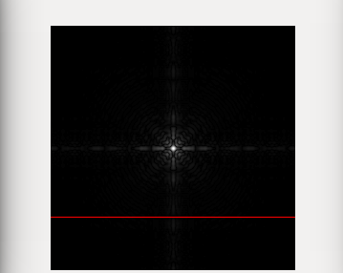
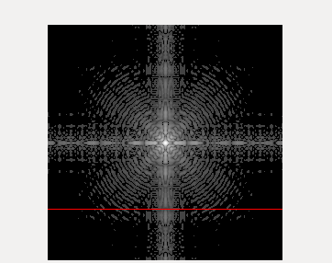

Figure 11- ligne du profil d’intensité
Figure 12 – image contrastée

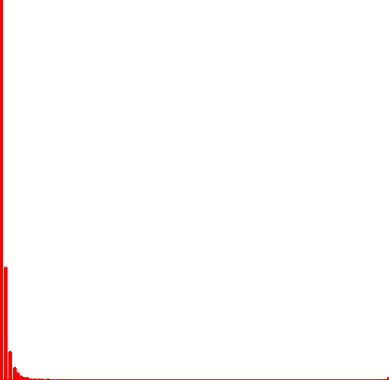
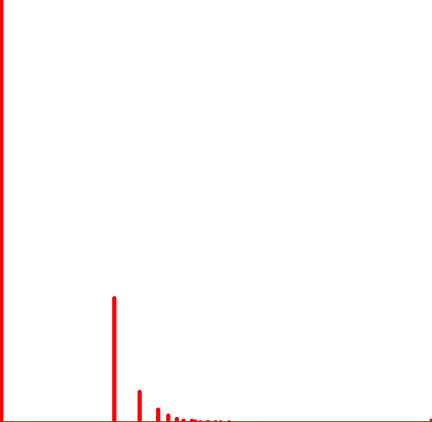

A gauche et à droite les histogrammes des deux images

Figure 13 – histogramme image horiginale
Figure 14 – histogramme de l’image contrastée

D’après les deux histogrammes, nous pouvons affirmer que dans l’image originale les pixels étaient plutôt sombres donc proches de la valeur de zéro : effectivement si nous regardons bien l’histogramme(Figure 13) nous voyons que l’histogramme se positionne à gauche. Nous pouvons remarquer également que l’image est constituée dans sa majeure partie de pixels ayant la couleur noir ou une couleur très proche du noir(de 0). C’est pour cela que le motif dans l’image était difficile à remarquer. Dans l’histogramme de l’image contrastée par contre, nous constatons une différence au niveau de la valeur du niveau de gris de certains pixels : en effet bien que la couleur noire reste prédominante certains pixels plus clairs ont été éclaircis et se sont déplacés vers la droite de l’histogramme. On peut en conclure que la valeur de leur niveau de gris dans la plage de valeurs [0-255] a donc augmentée.
Confirmons tout ceci encore avec les profils d’intensité des deux images
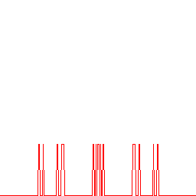
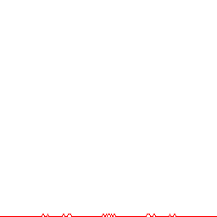
Figure 15 – profil d’intensité de l’image originale
Figure 16 – profil d’intensité image contrastée

Le profil d’intensité de l’image d’entrée (Figure 15) montre que les pixels situés sur la ligne sont plutôt sombres(quasiment noirs ou proches de la valeur 0). Pour l’image dont le contraste a été modifié par contre, la courbe du profil d’intensité(Figure 16) révèle l’augmentation de la valeur de niveau de gris pour de nombreux pixels sur la ligne. Nous remarquons également que ces pixels tendent à se concentrer au centre de l’histogramme: ce qui prouve une symétrie dans le motif de l’image. En conclusion, les histogrammes et les profils d’intensité sont bien en adéquation l’une avec l’autre et révèlent une nette modification du contraste dans l’image.
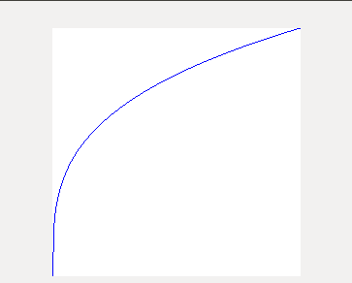

Figure 17 – (courbe de la fonction gamma)

La valeur de gamma ici est de 0.3(<1).

2) Transformation linéaire à trois points

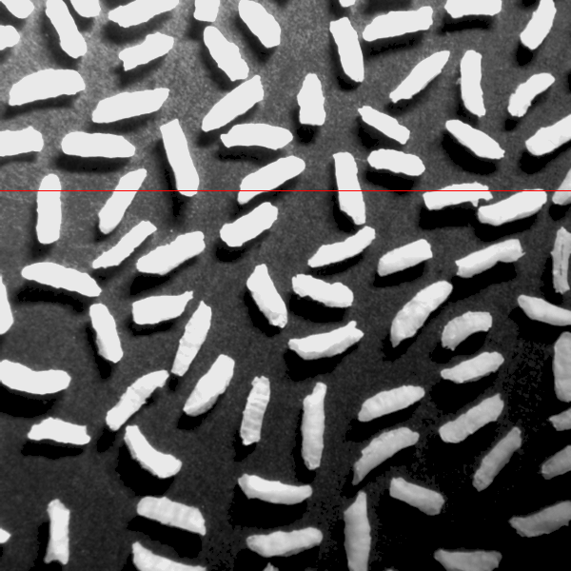
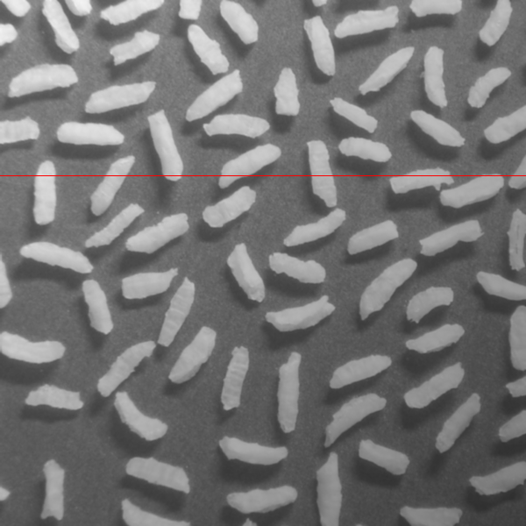
Figure 18 – image originale avec ligne d’intensité
Figure 19 – image contrastée avec la même ligne de profil d’intensité

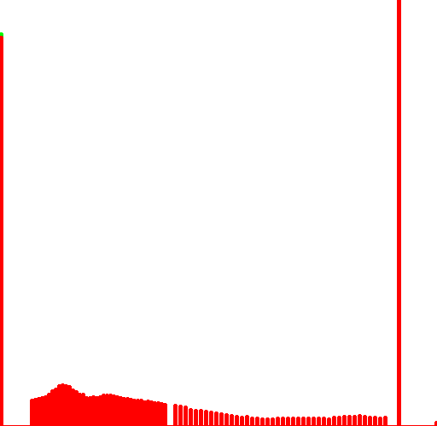
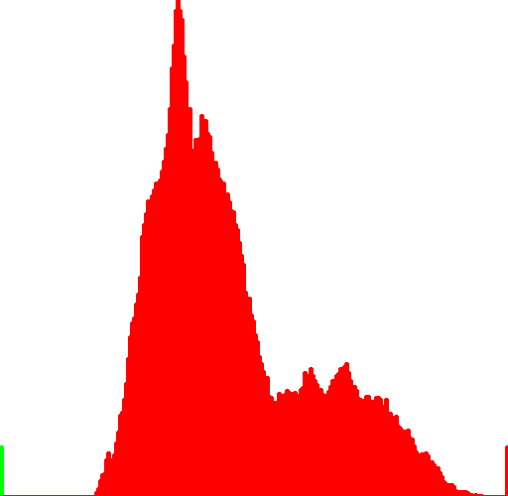
Figure 20 - histogramme de l’image originale
Figure 21 - histogramme de l’image contrastée

Les deux premières images (Figure 18 et Figure 19) ci-dessus représentent l’image originale et l’image contrastée avec la ligne de profil d’intensité tracée horizontalement à la position 200. Les deux images qui les suivent (Figure 20 et Figure 21) sont les histogrammes de ces images. D’après la position et la distribution des histogrammes nous pouvons dire que la majorité des pixels de l’image originale ont une valeur de niveaux de gris plutôt comprise au centre de l’intervalle des valeurs de niveaux de gris [0-255] alors que dans l’image dont nous avons modifié le contraste, la dynamique de l’image a changé et le niveau de gris des pixels s’est redistribué dans l’image : nous remarquons que la proportion de pixels ayant un niveau de gris très proche du noir a augmenté considérablement de même que pour ceux ayant leur niveau de gris proche de la valeur 255. Les pixels se trouvant au centre de l’intervalle au contraire ont un niveau de gris moyen et comme représenté à la Figure 21 nous pouvons voir au centre de l’histogramme que leur amplitude n’est pas très élevée. Le même constat est fait avec les profils d’intensité des deux images également.

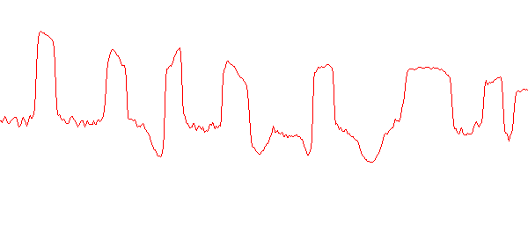
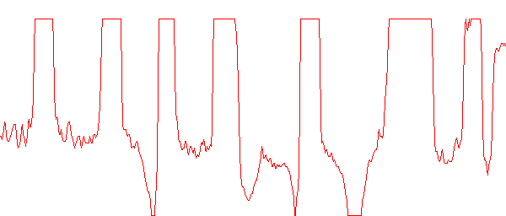

Figure 22 – profil d’intensité de l’image originale
Figure 23 – profil d’intensité de l’image contrastée

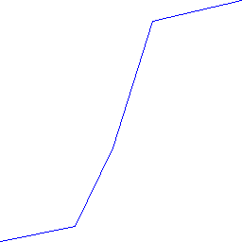
Ci-contre, à gauche l’image de la courbe de la fonction linéaire à trois points avec comme points retenus : (79,16),(119,99) et (161,233) et comme valeurs de position pour la ligne du profil d’intensité 200.

3) Fonction linéaire avec saturation

Nous allons maintenant modifier le contraste d’une image avec une fonction linéaire avec saturation. En exécutant notre programme, en choisissant deux points d’abscisses 80 et 125 et en traçant une ligne de profil d ‘intensité verticale à la position 250 nous obtenons les images suivantes en sortie :
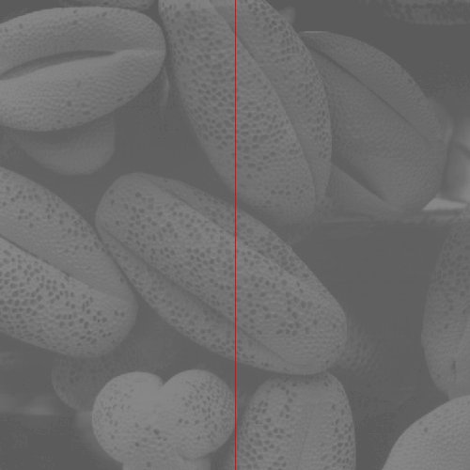
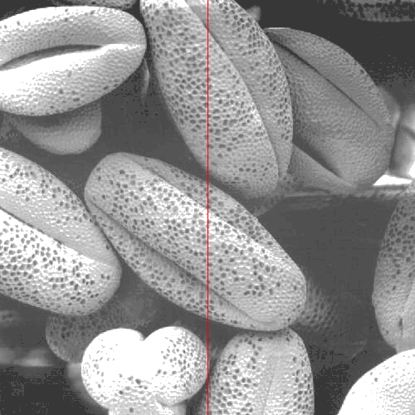

Figure 24 – image originale avec trait du profil d’intensité
Figure 25 – image contrastée avec ligne de profil d’intensité

Il est très clair et visible que l’image de sortie a des contours plus nets et les différents éléments de l’image apparaissent mieux que dans l’image originale. Nous avons même une sensation de profondeur dans l’image, chose qu’il était beaucoup plus difficile d’observer avant. Outre le fait de visualiser l’image, l’histogramme et le profil d’intensité témoignent également du changement de niveau de contraste de l’image. En effet, l’application de la méthode linéaire avec saturation a permis d’assombrir les pixels se trouvant en deçà du point d’abscisse minimal et au delà du point d’abscisse maximal.

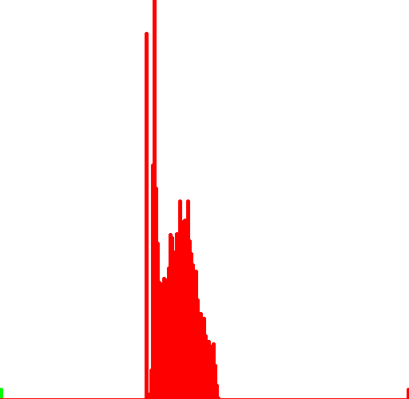
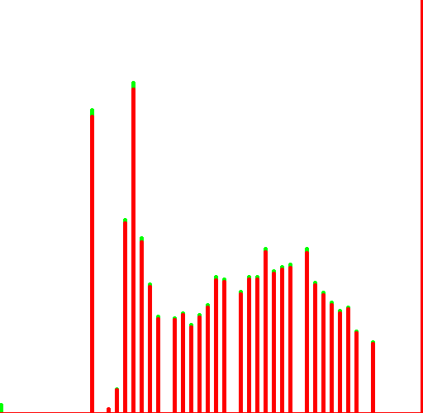

Figure 26 – histogramme de l’image avant la transformation
Figure 27 – histogramme de l’image d’arrivée

Les histogrammes permettent de conclure de la redistribution des valeurs de niveaux de gris des pixels et les profils d’intensité viennent en appui pour confirmer cette conclusion.

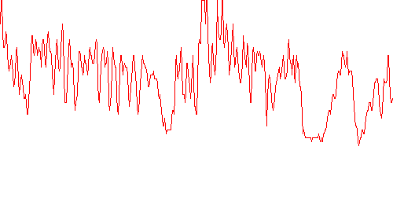
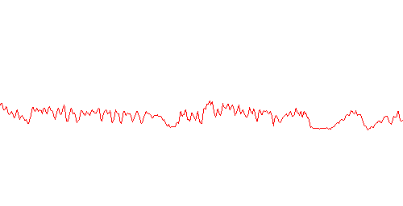

Figure 28 – profil d’intensité image originale
Figure 29 – profil d’intensité image modifiee



Figure 30 – Fonction de saturation

D’après les profils d’intensité ci-dessus : la valeur des niveaux de gris des pixels se trouvant sur notre ligne de profil d’intensité ne varient pas trop les uns des autres dans l’image initiale. La ligne du profil d’intensité est relativement linéaire vu qu’il n’y a pas de de grandes variations dans les niveaux de gris des pixels de l’image. Ce qui rendait l’appréciation des détails dans l’image difficile. Le profil d’intensité de l’image modifiée par contre présente une variation certaine du point de vue des niveaux de gris. Il est maintenant très remarquable que la valeur des pixels clairs de l’image a augmenté davantage et que les pixels sombres sont devenus encore plus sombres. L’image résultante est donc plus agréable à visualiser et a analyser.

Conclusion

Ce Travaux a été l’occasion de revoir et de mettre en place une application dans le cadre du cours de traitement image par la pratique. Dans ce travail nous avons écrit quatre programmes, le premier était pour le profil d’intensité, les trois derniers se sont basés sur les fonctions de transformation de contraste dont la fonction de transformation linéaire par morceau, fonction de transformation non-linéaire (correction gamma) et fonction de transformation linéaire.
Dans ce cas un programme a été crée qui constitue les différentes approches de traitement des images. Ces techniques d’analyse et de traitement d’images sont le profil d’intensité d’une ligne d’une image qui permet d’évaluer la valeur prise par les différents pixels sur cette ligne en fonction de leur position respective sur l’image. Ceci peut permettre de détecter des contours d’objets dans l’image. En traitant la deuxième partie du travaux en modifiant le niveau de contraste de plusieurs images différentes. Nos choix ont été bons puisque cela a permis de mettre en place le changement de contraste dans les images de sortie : la transformation linéaire a trois points, la transformation non-linéaire avec correction gamma et la transformation linéaire avec saturation. Notre programme pressente cependant une limite qu’il faut mentionner dans le sens où il ne permet que d’évaluer et de représenter le profil d’intensité selon deux directions seulement, c’est-à-dire l’horizontale et la verticale. L’oblique n’a pas été prise en compte : il est donc impossible pour moi d’expérimenter un tel cas.

